クラウドプログラミング演習レポート

18RS063 鈴木 蓮

1. プログラムの概要

　第9回の講義で開発したプログラムを基にして開発した。何もしていない時と、ボタンを押した時に表示する文字列を変更し、見た目を少し可愛くした。各ボタンの名前を変更、緩くした。

1. 使用方法

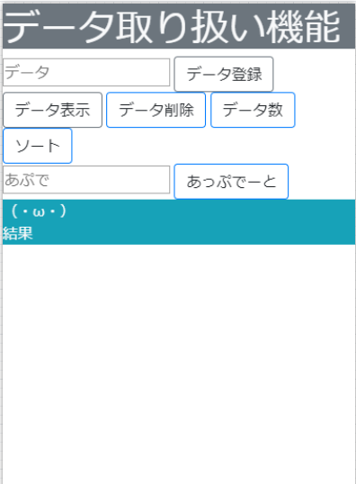

図1. 初期状態

　何もしていないときに表示されていた英語文字列を削除して、単純にした。

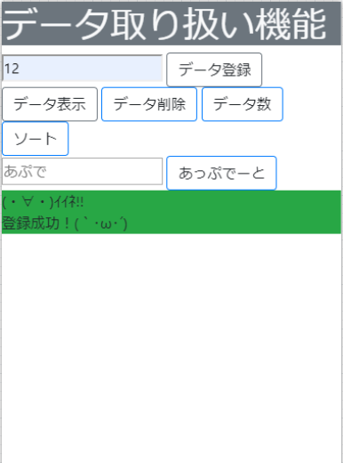

図2. データ登録

　数値を入れデータ登録ボタンを押すと、図2のように顔文字が表示される。

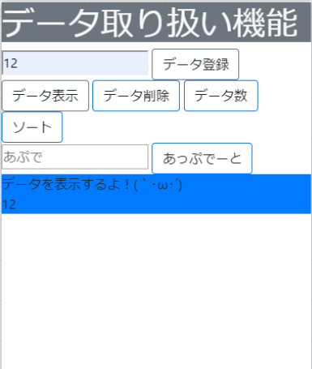

図3. データ表示

　データ表示ボタンを押すと画像のように顔文字が表示され、中のデータが表示される。

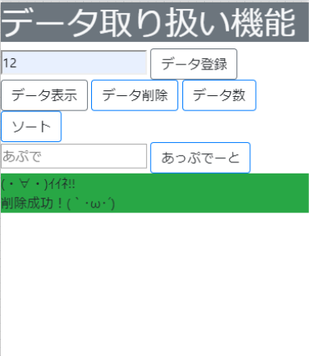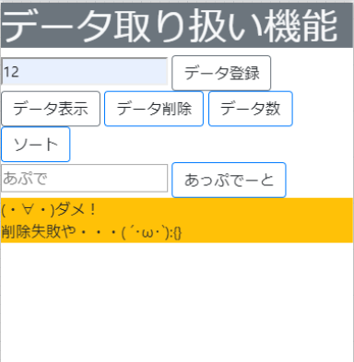

図4. データ削除

　データ削除ボタンを押すと最初に入れたデータから削除していく。図4の左が成功例で、右が失敗例である。

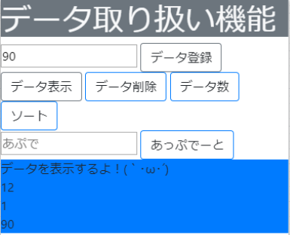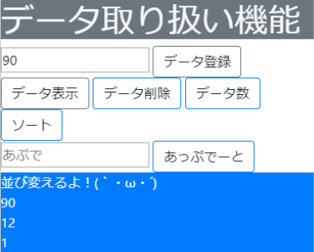

図5. ソート

　ソートボタンを押すと、降順として並び替えられる。

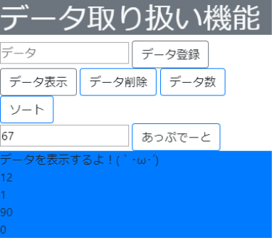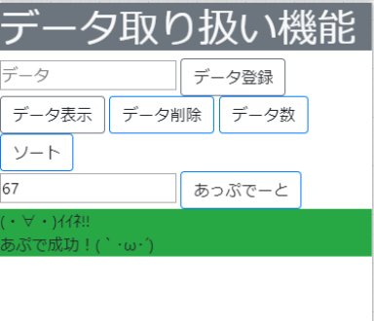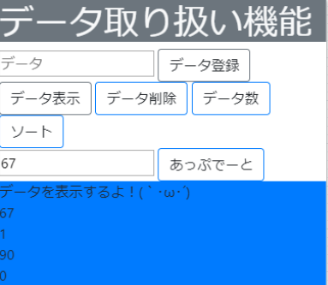

図6. あっぷでーと

　あっぷでーとボタンを押すと、一番最初に入れたデータを任意の値に変更することが出来る。

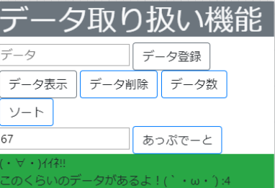

図7. データ数

　データ数ボタンを押すと、今入っている全てのデータの数を表示する。

1. 感想

　今回の演習ではサーバとの繋がりを深く学習することができた。これから先プログラムの開発などでもかなり応用していける分野だと感じた。この分野を深めて自分のものにしていきたい。